Сентябрь 2014 год
Выпуск № 8 (44)
Плесецк
"Радуйтесь всегда в Господе; и еще говорю: радуйтесь!"
Как волшебница из сказки,  Осень кисть макает в краски.  Что ни взмах, то полоса  Красит в золото леса.  Птицы сникли, погрустнели,  Солнца шар не раскалён,  И в предчувствии метелей  Опадает старый клен. | Всюду листьев круговерть –  И за это слава Богу!  Бродит по лесу медведь,  Ищет теплую берлогу.  Спала летняя жара.  Близок день похолоданья.  Детям школьная пора  Приготовила свиданье.

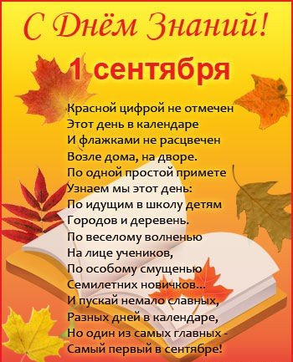
День знаний - это праздник книг,
Цветов, друзей, улыбок, света!
Учись прилежно, ученик -
Главней всего сегодня это!!!
– 2 –
Закончилось лето, закончились каникулы, наступил сентябрь – а это значит началась школьная пора: тетрадки, книжки, ручки и линейки, пеналы, кисточки и дневники. И всё это ШКОЛА!

- Что такое школа?  - Как тебе ответить?  Это то, куда спешат  По утрам все дети.  Что за странный вопрос,  Если ты уже подрос?  Если семь, то в самый раз  Собираться в первый класс!  - Что такое школа?  - Как тебе ответить?  Это то, где ты узнаешь  Обо всем на свете:  О таблице умноженья,  О глаголах и сложеньи,  Про планеты и моря,  То, что круглая земля!  - Что такое школа?  - Как тебе ответить?  Перемены и звонки,  Булочки в буфете,  И отметки в дневнике,  И заданье на доске.  Все узнаешь и поймешь,  Если в школу ты придешь!  Что такое школа - это детство,  Розовое детство за плечами.  Не забыть нам время,  Где всегда мы были вместе,  Рядом с домом и учителями. | Говорят дети:  Школа - это словно маленький островок детства, затерянный в бескрайнем океане, и оттуда можно выбраться, только получив определённые знания.  Школа - это то, что объединяет группу совершенно не знакомых людей и делает их чуть ли не родственниками, именно в школьные годы мы в первый раз влюбляемся...  Школа - это самое запоминаемая пора из всей жизни. Вы поймете что это такое, когда пойдете в 11 класс и закончите его. Поверьте мне, школа - это забавная пора в нашей жизни. Ребята в классе - это ваши братья и сестры, а классный учитель мама, а все остальные учителя родные тети. Не забывайте школу и наслаждайтесь школьными годами. Они так быстро пролетают.  школа - второй дом учеников  школа это самое лучшее время! почему? спросите вы. потому что когда вы будете работать будете вспоминать как было хорошо в школе и в детстве!  Школа - это не только место где ты получаешь образование но и ищешь себя и свой путь!!!!!  Школа - это те времена которые тебя чему-то учат. Первая любовь первая лучшая подруга. Первый учитель в 1-ом классе. До 4-ого класса. Мы его ни когда не забудем. Потом в 5-том классе у тебя другие учителя будут. И тебе будут не все нравятся учителя в 5-том классе. Пятый класс это... Просто там появляются новые предметы. Например История, ну и ещё много новых предметов. И конечно ты обратно захочешь в 4 класс.  школа - это то, место где ты делаешь свои первые самостоятельные шаги, где ты впервые знакомишься с такими чувствами как уверенность в себе, ответственность, стыд за невыполненное домашнее задание или несдержанное слово, учишься мобильности и изворотливости, проявляешь инициативу, заводишь друзей и неприятелей, а самое главное - ищешь себя, свой путь...
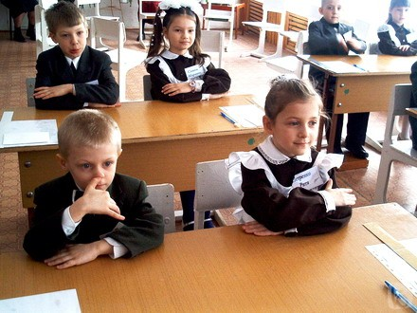
– 3 –

- Прежде всего, это место, где человек получает
знания. Известно, что пять-шесть тысяч лет назад в Китае
уже существовали школы. Сам термин «школа» переводится с
греческого как «досуг, проведение свободного времени». Есть
теория, согласно которой первые школы организовывались как место, где могли общаться люди, неспособные к активной трудовой деятельности. А именно, старики и дети. В процессе общения пожилые люди передавали детям свои знания, со временем такой способ передачи знаний стал основным. И как бы ни менялись названия образовательных учреждений, будь то техникумы, институты или университеты, по своей сути они оставались и остаются все теми же школами – местом, где люди получают знания.
2. Несмотря на то, что первоначально термин «школа» означал именно образовательное учреждение, со временем он стал восприниматься более широко. Школой стали называть научные и философские направления, тесно связанные с именем их основателя, сутью или местом, где они появились. Например, среди философских школ можно выделить пифагорейскую – ее развивали Пифагор и его ученики. Софистическую – ее яркими представителями были Протагор, Продик, Гиппий, Горгий. Стоицизм, учивший всегда быть готовым к испытаниям. Схоластику, изучавшую вопросы теологии. Так же можно отметить Немецкую классическую философию, Материализм, Антропологизм, Иррационализм, Фрейдизм и Неофрейдизм, Экзистенциализм… Философские школы очень разнообразны, каждая из них основывается на определенных постулатах и имеет своих ярких представителей.
3. С научными школами все обстоит заметно проще, здесь нет такого разброса мнений и суждений, как в вопросах философии. Но есть и общие моменты – в частности, наименование дается школе по имени основавшего ее человека, месту проведения основных исследовательских работ или по названию научного направления. Например, в физике всемирную известность получили научные школы А. Ф. Иоффе, Л. Д. Ландау, П. Л. Капицы. Не менее известные школы существуют и в других науках. Для молодого ученого, в какой бы области он не работал, одним из важнейших вопросов является выбор научной школы.
4. Термин «школа» порой употребляют и в контексте, не имеющем прямого отношения к образовательным учреждениям. «Армия – хорошая школа», «Школа жизни» - эти короткие фразы оказываются очень емкими и содержательными. Для молодого человека армия становится одним из первых серьезных испытаний. Жизнь тем более дает неоценимые уроки, формирует характер и мировоззрение человека.
5. Какой бы ни была школа, ее суть всегда остается неизменной – обучение, передача знаний. И эти знания постоянно пополняются, ведь каждое поколение людей вносит в него свой неоценимый вклад.
- это стены,  Может это Завуч и Директор?  Школа это здание и мы его наполним -  Добротой, заботой и любовью.  Что такое школа - это дети.  Школа это разные науки.  Школа это дом для многих поколений,  Всех кто плакал школу покидая. | Что такое школа - это знания,  Классные часы, уроки, танцы.  Школу никогда мы не забываем,  С нею мы не сможем распрощаться  Школа, наша, лучшая ты.  Школа, наша, мир доброты.  Счастье знания здесь получать,  В спорте всех побеждать.
– 4 –
А ведь и правда. Мы все так привыкли к этому слову, что не всегда задумываемся о том, что для нас — школа. Для начала я хочу вам рассказать о том, что слово «школа» произошло от греческого «сколе». А означает это слово — досуг, то есть свободное время. А не уроки. Как же так? А всё дело в том, что древние греки именно в свободное от работы время проводили беседы со своими учениками о разных мудрецах и их науках. Так что досуг (свободное время) проходил интересно. Потом ребят начали обучать чтению, письму и счёту. А также поэзии и гимнастике. Вот так и началось то, что мы теперь называем школой. А знаете ли вы, ребята, историю своей школы?
Да, ребята, школа — это прежде всего уроки. А если есть уроки, то есть и домашние задания. И получается долгий рабочий день. Значит школа для нас — второй дом. А свой дом надо беречь, делать его красивым и уютным, чтобы каждый шёл туда с радостью.
А знаете ли вы, как надо себя вести, чтобы не уставать?
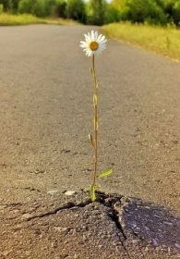
Именно сейчас - Радуйся.
Именно сейчас - Принимай.
Именно сейчас - Благодари.
Именно сейчас - Действуй.
Именно сейчас – твори Добро.
Именно сейчас – Живи.
(Прояви силу характера, как
этот цветочек)

Иер.31:3 «…любовью вечною Я возлюбил тебя и потому простер к тебе благоволение.»
Но есть ещё одна школа. Это необычная школа – СУББОТНЯЯ ШКОЛА. По субботам в нашем храме она открывает для вас свои двери.
Субботняя школа – это сердце Церкви, живительный источник, который дает нам духовный рост и здоровье. В этой школе Учитель – Иисус Христос. Он преподает детям уроки мира и добра. Он учит состраданию и участию, учить любить ближнего и быть милосердным.
В субботней школе изучают Святую Книгу – Библию. В этом главном учебнике прописана вся наша история: и прошлая, и настоящая и наше будущее. Библия изменяет наше представление о жизни, меняет характер человека. Это самая главная книга.

Суббота наступает,  Школа двери открывает,  Приглашает всех детей:  Проходите поскорей!  Это школа не простая,  В ней учитель – Сам Христос.  В нашей школе мы узнаем,  Как решать любой вопрос.  Если хочешь знать, кто звёзды  Поместил на свод небес,  Если хочешь знать, кто создал  Землю, море, речку, лес, -  Школу нашу посещай,  Книгу Библию читай. | Если хочешь научиться  Как с друзьями дружно жить,  Как прощать и как мириться,  Как игрушки поделить, -  Школу нашу посещай,  С нами Библию читай.  Если хочешь научиться  Петь, читать и рисовать,  Всех любить, Христу молиться  И примером добрым стать –  Школу нашу посещай.
– 5 –
В СУББОТНЕЙ ШКОЛЕ дети разучивают стихи, прославляющие Бога, лепят, рисуют, делают различные поделки, учатся читать и понимать СЛОВО БОЖЬЕ, знакомятся с библейскими героями, поют об Иисусе Христе, о любви Иисуса и своей любви к Нему.
Очень много нового и интересного можно узнать читая Самую Главную Книгу – Библию. Мы узнаем о любви Бога
Дорогие ребята, впереди у вас нелегкий, насыщенный новыми знаниями, умениями, впечатлениями учебный год. Но Христос говорит:
Ис.41:10 «Не бойся, ибо Я с тобою; не смущайся, ибо Я Бог твой; Я укреплю тебя, и помогу тебе, и поддержу тебя десницею правды Моей.»
Эти слова написаны на страницах Священного Писания. Господь всегда рядом с вами и готов прийти на помощь.

Священное Писание говорит нам в Евангелии от Матфея 5 :13 «Вы - соль земли. Если же соль потеряет силу, то чем сделаешь ее соленою? Она уже ни к чему не годна, как разве выбросить ее вон на попрание людям.»

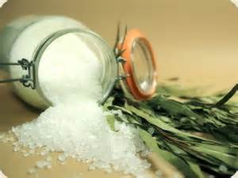
Соль поваренная является минеральным природным веществом и очень важным компонентом человеческой пищи. Имеются свидетельства того, что добыча поваренной соли осуществлялась еще за III–IV тысячи лет до нашей эры в Ливии. Соль выпаривают из воды, добывают из недр земли, из морской воды. Мировые геологические запасы соли практически неисчерпаемы.
Соль человеческому организму нужна: натрий участвует в поддержании водного и кислотно-щелочного баланса, калий нужен для передачи нервных импульсов, движения мускулов, а хлор
нужен для производства желудочного сока. Соль — это практически единственный и незаменимый источник хлора. Натрий наш организм вырабатывать не может, поэтому нужно постоянно возмещать его потерю.
Если полностью исключить соль из рациона, то могут возникнуть судороги, одышка, перебои в работе сердца, потеря чувства вкуса, ухудшится работа пищеварительной системы.
Очень широко люди используют соль в быту, при консервировании и солении пищевых продуктов: рыбы, мяса, овощей, грибов и т. д. Дело в том, что соль
имеет уникальное свойство – убивать бактерии и микробы, которые
вызывают гниение и порчу продуктов. На этом же свойстве
основано производство мясных и рыбных консервов. Такие
продукты очень долго не портятся, долго хранятся и могут
применяться в пищу даже через несколько недель после их
приготовления.
Соль полезна и с медицинской стороны. В поваренную
соль добавляют минеральное вещество йод, и получается йодированная соль. Ее используют для профилактики недостатка йода в организме, который может привести к заболеванию щитовидной железы.

Лечебные ванны

Ванны с высоким содержанием лечебной морской соли применяются для лечения болезней суставов. Так же такие ванны эффективны для лечения кожные заболеваний,

Соль добрая вещь; но ежели соль не солона будет, чем её поправите? Если же соль потеряет силу, то чем сделаешь её солённою? А может ли вообще соль потерять силу? Оказывается что может,

если она не находя себе применения залежится без действия. В этом случае соль уже ничем солённой не сделать. Во время Иисуса соль добывали на берегу мёртвого моря или из небольших озёр на краю сирийской пустыни.
Соль не рекомендовалось длительное время хранить и не использовать, а наоборот добавлять в кратчайший срок после добычи в пищу или в мясо. На этом примере видно, что и наше христианское место не только у компьютера , в общении с друзьями, что тоже немаловажно, но в большей степени мы призваны = растворяться = подобно кристаллу соли в пище. То есть отдавать то, что приняли, а не держать это при себе, как талант, который зарыт в землю и не
– 6 –
использован для приобретения других талантов.
Имейте в себе соль и мир между собою. Кто имеет уши слышать, да слышит! Соль конечно, хороша. Соль - христианство, живущее в Боге и содержащее Слово Его в себе. Будь сам для себя солью, то есть истребляй злые помыслы и нехорошие черты своего характера.
Соль была вещью дорогой, это символизировало ценность отношений человека и Бога. Все, что посыпано солью, не портится и не пропадает. Поэтому с ней связано представление о силе, поддерживающей, охраняющей и продлевающей жизнь.
Соль символизирует прочность и нерушимость отношений человека и Бога, восстановленных как результат искупления грехов путем принесения жертвы. Слово ваше (да будет) речь - всегда с благодатью, любезной приправлено солью, дабы вы знали, как отвечать каждому. Соль всегда узнаётся по вкусу. Также верующих мир должен узнавать как по делам, так и по их свидетельству.

БУДЬ СОЛЬЮ!!!

ЧИТАЙ БИБЛИЮ

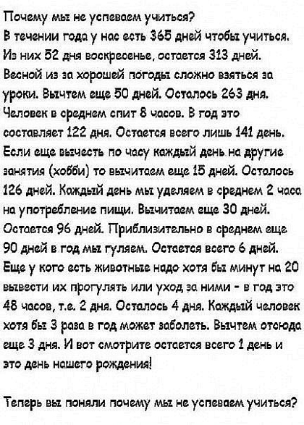

Осталось лето позади,  С ним жалко расставаться  Опять учеба впереди,  За книжки надо браться.  А сколько в школе для души  Приманок всевозможных.  Стремится веру заглушить  Сегодня мир безбожный.  Попросим милых матерей  В молитве быть отныне,  Чтоб уцелеть, как Моисей  В осмоленной корзине. | Попросим каждого отца  Следить за сыном, дочкой,  Не утопают ли сердца  В греховной тине топкой.  Как жаль, что лето позади,  Опять борьба, тревога.  Спаситель, Сам  нас проведи  Средь искушений  многих.

Вы – наши дети, наше счастье.
Мы нежно, безусловно любим вас,
Мы, как родители земные,
Хотим вам дать такой наказ:
Любите, дети, в жизни знанье,
Ищите мудрости Творца,
Стремитесь к высшему познанью,
И будет вам успех всегда!
Не унывайте, когда трудно.
Ведь Сам Спаситель нам сказал:
«Я во все дни пребуду с вами».
Он жизнь вам, дети, даровал.
Не уходите от Иисуса,
Не рвитесь к прелестям земным,
Не причиняйте мамам горя,
Несите радость ближним и родным.
Учеба – это ведь не только школа.
Учёба – это каждый жизни миг.
Пройдут года, пройдут ненастья,
Увидим славный Божий лик!

